Fiche d’autocontrôle de l’installation électrique
Logement et parties privatives situées dans les parties communes

Chantier n° :…………….. Nom du client : ………………………….
Travaux : □ neuf □ Rénovation totale □ Extension
Type de bâtiment : □ maison individuelle □ appartement
Les prescriptions listées dans la présente fiche sont issues de la partie 10-1 de la norme NFC15-100

Dans toute démarche qualité, un des éléments clef réside en la satisfaction du client final. Votre métier n’échappe pas à cet aspect. Le contrôle de la bonne exécution des travaux s’avère en être une réponse. C’est dans ce but que la fiche d’auto contrôle a été créée et vous est proposée. Son utilisation vous évitera peut être des réclamations, des interventions après travaux ou à l’issue d’un contrôle. Bien entendu, son contenu n’est pas exhaustif et ne peut se substituer à l’ensemble des règles de la norme C 15-100.

Partie HORS TENSION
 | Prescription | C* | NC* | SO* | Report vers notice
A : Protection contre les contacts directs
Vérification des appareillages (inter, DCL, prises, etc…) | Les appareillages sont tous raccordés
Vérification des appareillages (inter, DCL, prises, etc…) | Aucune partie en cuivre n’est accessible (ainsi que les conducteurs)
Vérification des appareillages (inter, DCL, prises, etc…) | Ils sont fixés solidement et de niveau
Vérification des appareillages (inter, DCL, prises, etc…) | La terre des prises est vers le haut
Vérification des appareillages (inter, DCL, prises, etc…) | Les prises sont toutes munies d’obturateurs
Vérification des appareillages (inter, DCL, prises, etc…) | Les luminaires sont raccordés à un boitier DCL
autres | Les boites de connexions sont fermées
autres | Les gaines, moulure, ou autre conduits ne permettent pas d’accéder aux conducteurs.
B : Protection contre les contacts indirects
Tableau électrique | Isolement entre conducteurs (phase(s) / neutre) et entre conducteurs (phase(s) / terre) |  |  |  | B1
Tableau électrique | Vérification de la continuité des conducteurs de protection |  |  |  | B2
Tableau électrique | Contrôle visuel des différentiels (calibres, nombre et type) |  |  |  | B3
Si salle d’eau | Liaison équipotentielle locale (2,5mm² mini protégé mécaniquement) PRESENCE |  |  |  | B4
Si salle d’eau | Liaison équipotentielle locale CONTINUITE |  |  |  | B5
Si canalisation métalliques pour l’arrivée eau /gaz, chauffage central, câble de communication | Liaison équipotentielle principale PRESENCE |  |  |  | B6
 | Liaison équipotentielle principale CONTINUITE |  |  |  | B7
(avec prise à proximité pour utilisation valise 6116) | Mesure de la prise de terre de l’installation : R_{TERRE} = ….Ω |  |  |  | B8
C : Respect des volumes en salle d’eau
Salle d’eau | Respect des volumes en salle d’eau |  |  |  | C1
Salle d’eau | Respect de la classe et indice IP des matériels |  |  |  | C2
D : Les risques d’incendie
Tableau électrique | Vérifier si les ponts en amont des protections sont de bonnes sections (minimum 2,5mm²)
Tableau électrique | Aucune partie en cuivre n’est accessible
Tableau électrique | Contrôle du serrage des conducteurs au tableau et vérification par tirage
Tableau électrique | Repérage/Schéma au tableau |  |  |  | D1
Tableau électrique | Présence d’une coupure générale différentielle oui non |  |  |  | D2
Tableau électrique | Adéquation Section/protection des conducteurs |  |  |  | D3
Tableau électrique | Vérification du nombre de protections sous un DDR |  |  |  | D4
Tableau électrique | Vérifier à l’ohmmètre le bon raccordement de votre tableau |  |  |  | D5
Tableau électrique | Vérifier l’absence de court-circuit en aval des protections |  |  |  | D6
Tableau électrique | Vérifier l’apparition de la résistance de la lampe (circuit lumière) |  |  |  | D7
autres | Spots TBTS/BT |  |  |  | D8

Partie SOUS TENSION

 | Prescription | C* | NC* | SO* | Report vers notice
E : Protection contre les contacts indirects
Tableau électrique | Bouton test+ test ou mesurage de tous les dispositifs de protection différentielles |  |  |  | E1
autres | Essais fonctionnels lors de la mise sous tension |  |  |  | E2
F : Observation éventuelles
Date : Le ……………..  Le contrôleur de l’entreprise  Monsieur/Madame |  | Signature

(*) C= Conforme- NC= NON CONFORME- SO = SANS OBJET

NOTICE POUR FICHE AUTOCONTROLE BATIMENT

B1 :
Cette mesure est effectuée hors tension en débranchant tous les appareils (chauffe-eau, convecteurs, appareils de cuisson, etc..). Elle a pour but de vérifier que la résistance entre la phase et le neutre (et phase/terre) est suffisamment importante pour ne pas créer d’éventuels courants de fuite entrainant des pannes de matériels voir un court-circuit (installation qui brule).

En fonction de l’appareil en votre possession réalisé l’a démarche ci-dessous :

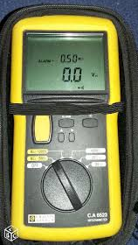

1. Mégohmmètre CA.6523, sur la position 500V DC.

TOUS LES DISPOSITIFS DE PROTECTION SONT OUVERTS

- Tester les cordons de l’appareil en reliant les deux pointes et en appuyant sur le bouton test (restez enfoncé), il doit afficher 0 (ou -----).
- Tester l’isolement entre le neutre et la phase en aval de chacune des protections en laissant appuyer le bouton test afin d’injecter la tension continue nécessaire à la mesure. Vous devez obtenir une valeur supérieure à 500MΩ.
- Tester l’isolement entre le bornier de terre et la phase de chaque protection en effectuant la même procédure que le test précédant. Vous devez obtenir la même valeur.
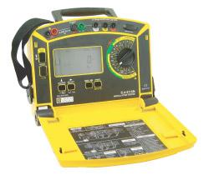
2. Contrôleur d’installation 6115, 6116
- Brancher les 3 cordons de couleurs sur le contrôleur.
(Le Blanc sera ensuite branché sur votre bornier de terre, le jaune sur le neutre en dessous de votre protection, le rouge sur la phase en dessous de votre protection)
- Tourner le sélecteur sur la position insulation R-L-PE
- Appuyer sur le bouton test (votre valeur doit être supérieure à 500MΩ)

B2 :
Cette mesure consiste à vérifier que tous les appareils tels que les prises, les DCL, les canalisations métalliques etc..disposent bien d’un conducteur vert/jaune et que celui-ci est bien ramené jusqu’à votre tableau électrique branché sur le bornier de terre.
En fonction de l’appareil en votre possession réalisé l’a démarche ci-dessous :
1. Multimètre :
Mettez vous sur la position Ω (ou note de musique :sonnerie si possible), réalisez une rallonge de votre pointe de touche avec un conducteur afin de pouvoir accéder à toutes les terres de l’installation. Raccordez une pointe de touche sur le bornier de terre du tableau électrique puis avec votre rallonge (correspondant à la deuxième pointe de touche) allez toucher les terres de toutes vos prises et les terres des DCL. Si l’appareil affiche une valeur inférieure à 2 Ω (ou sonne), la continuité est correcte.
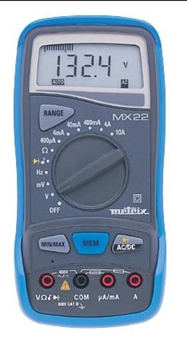

COM

V/Ω
2. Contrôleur d’installation 6115, 6116

Brancher le cordon sur la valise avec les 3 couleurs
Relier le cordon blanc avec le cordon jaune et relier tout l’ensemble à votre bornier de terre.
Le cordon rouge servira à toucher toutes les terres de vos prises et DCL. (Rallongez-le au besoin)
- Mettre le commutateur sur la position LOW Ω
- Faire toucher la pointe de touche (cordon rouge) à la terre d’une prise de courant et appuyer sur le bouton test.
Pour que la continuité soit correct, vous devez obtenir moins de 2Ω.

- Vérifiez que l’installation possède au minimum 2 protections différentielles
- Vérifiez que les calibres sont de 40A. (un 63A pourra être prévu en cas de chauffage électrique dont la puissance totale dépasse 8000W)
- Vérifiez qu’il y a un DDR (dispositif différentiel à courant résiduel) de type A qui protège le circuit plaque de cuisson 32A et le circuit lave linge 20A. Les autres DDR pourront être de type A ou AC. (HPI pour congélateur ou micro-informatique)

B3 :

B4 :
Y a t-il une liaison par un conducteur de couleur vert/jaune reliant tous les éléments métalliques de la salle d’eau ?
Vérifiez la continuité de la liaison entre tous les éléments métalliques et les masses de la salle d’eau cités en B4. (Utiliser la même procédure expliquée au B2)
B5 :

B6 :
Y a-t-il une liaison entre la borne de terre et les canalisations métalliques d’alimentation eau, gaz, chauffage central et câble de communication répondant au tableau ci-dessous ?
Intensité du disjoncteur ERDF | Section du conducteur Vert/Jaune
45A | 6mm²
60A | 10mm²
90A | 16mm²

Remarque : pas de conducteurs si aucune canalisation électrique (ex eau réalise en PER)

B7 :
Vérifier s’il y a continuité de la liaison équipotentielle principale cité en B6. (Utiliser la même procédure expliquée au B2)

B8 :
La prise de terre doit être mesurée avec un mesureur de terre (contrôleur d’installation 6115, 6116). Sa valeur doit être indiquée dans cette case. En construction neuve sa valeur doit être inférieure à 100Ω. Dans la rénovation, on peut accepter une valeur plus élevée limitée à 1667Ω max, après mise en œuvre effective de mesures pour diminuer cette valeur.

Contrôleur d’installation 6115, 6116

- Brancher le cordon de la valise sur le secteur en utilisant l’embout avec une prise de courant.
- Utiliser la rallonge fournie avec l’appareil afin de relier le piquet de terre de l’installation à la valise (borne verte)
- Tourner le sélecteur sur la position EARTH RA contact blanc
- Appuyer sur le bouton test

C1 :
Les volumes de sécurité de la salle d’eau sont-ils bien définis ? Si oui, il faut vérifier la position de l’appareillage, si non préciser dans la rubrique des observations « volumes non définis »

Les matériels doivent respecter les règles suivantes :
Volume 0…………………..Indice IP mini 27…….
Volume 1…………………..Indice IP mini 24…….classe 3
Volume 2…………………..Indice IP mini 23…….classe 2,3
Volume 3…………………..Indice IP mini 21…….classe 1,2,3

C2 :

- Vérifier que la couleur des conducteurs au tableau est normalisée
- Vérifier que toutes les protections sont posées, raccordées au tableau et que cela correspond au schéma donné.
- Vérifier que les étiquettes des circuits sont présentes sur chacune des protections.
- Vérifier qu’un plan des protections figure dans la porte du tableau (ou à proximité)

D1 :

Un appareillage électrique assurant la coupure générale de l’installation est-il présent dans le logement. Si oui, est-il différentiel ?

D2 :
Vérifier visuellement le calibre de la protection en fonction du circuit, la section des conducteurs branchés en dessous, le nombre minimal de protection à installer
Circuit | Section en mm² | Calibre du disjoncteur en A
Eclairage | 1,5 | 16
Prises (moins de 8) | 1,5 | 16
Prises (entre 8 et 12) | 2,5 | 20
Prises commandées | 1,5 | 16
Circuit d’asservissement tarifaire, fil pilote, gestionnaire d’énergie | 1,5 | 2
VMC et VMR | 1,5 | 2
Plaque cuisson | 6 | 32
Plaque cuisson | 2,5 en triphasé | 20
Four indépendant | 2,5 | 20
Volets roulant | 1,5 | 16
Chauffe- eau | 2,5 | 20
Convecteurs, panneaux radiants (230V)
3500W | 1,5 | 16
4500W | 2,5 | 20
5750W | 4 | 25
7250W | 6 | 32

D3 :

Circuit | Section en mm² | Calibre du disjoncteur en A
Plancher chauffant(230V)
1700W | 1,5 | 16
3400W | 2,5 | 25
4200W | 4 | 32
5400W | 6 | 40
7500W | 10 | 50
Borne de charge voiture ou socle de prise 16A | 2,5 | 20
Borne de charge voiture 32A | 10 | 40

Nombre minimal de circuit :

Eclairage :
au minimum 2 protections dans les logements comportant au moins 2 pièces principales
au minimum 1 protection par pièce principale
Prises :
1 protection pour les prises cuisine (6 prises)
1 protection pour 12 socles maxi si section en 2,5mm²( si 1,5mm² , 8 socles max)
Circuits spécialisés :
3 protections mini pour alimentation LL, LV, four indépendant, congélateur, etc…
1 protection pour la plaque de cuisson

D4 : Vérifiez qu’un DDR alimente au maximum 8 protections.
Le but de cette mesure est de vérifier si vous n’avez pas serré les conducteurs de votre tableau sur l’isolant au dessus de chaque protection. (vérification des ponts entre les disjoncteurs et vérification des conducteurs qui alimentent les DDR)
Munissez vous d’un multimètre en position Ω (sonnerie), placer vos pointes de touche de part et d’autre des conducteurs afin de vérifier la continuité. Si vous entendez un bip, la connexion est correcte.
Ex : 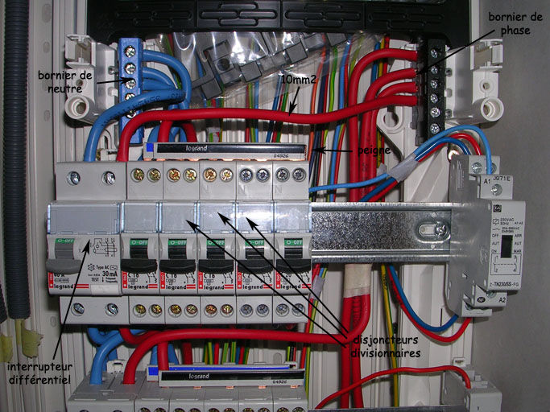
D5:

Ω
Continuité du conducteur de phase

D6 :
- Débrancher tous les récepteurs de l’installation
- Placer un ohmmètre en position sonnerie sur la phase et le neutre en dessous de la protection.
- Vérifier qu’il n’y a pas continuité donc court-circuit. (pas de bip). « Vous actionnerez les éventuels interrupteurs lors de la mesure pour un circuit éclairage »
Réitérer l’opération sous chaque protection

Le but de cette mesure est de savoir si votre circuit éclairage fonctionne.
- Munissez vous d’un multimètre en position Ω
- Placer l’ampoule à incandescence dans la fiche dcl
- Tester entre phase et neutre sous la protection éclairage
- En actionnant l’interrupteur vous devez voir apparaître puis disparaître un valeur qui correspond à la résistance du filament de l’ampoule (environ 60Ω)
D7 :

Vérifier que le spot n’est pas mis en œuvre sur un matériau inflammable et que la canalisation d’alimentation de la lampe supporte 170°.
D8 :

SOUS TENSION
E1 :
- Sous tension, fermer le DDR puis appuyer sur le bouton test. Celui-ci doit provoquer la coupure du dispositif.

Nous allons devoir tester le déclenchement du DDR (cette mesure sera réalisée après les essais fonctionnels de votre installation car nous avons besoin d’une prise de courant)

- Munissez vous d’un contrôleur d’installation 6115, 6116 :

Le DDR est fermé ainsi que le circuit prise de courant

- Branchez le cordon secteur du contrôleur sur l’une des prises de courant de votre installation (vous devez voir apparaître sur la valise 230V)
- Régler le sélecteur du contrôleur sur le calibre correspondant à la sensibilité du DDR à tester (30mA par exemple)
- Appuyer sur le bouton select afin de voir un escalier apparaître en haut à gauche sur la valise (correspond au mode injection par rampe)
- Appuyer sur le bouton test

Le DDR doit déclencher

Appuyer sur le bouton more pour visualiser le temps de déclenchement et l’intensité de déclenchement.

Vous devez obtenir un déclenchement compris entre 15 mA et 30mA pour un DDR de 30mA (il doit déclencher à partir de la moitié de sa sensibilité) pour qu’il soit conforme.

Pour ce qui est du temps de déclenchement référez vous au tableau ci-dessous :
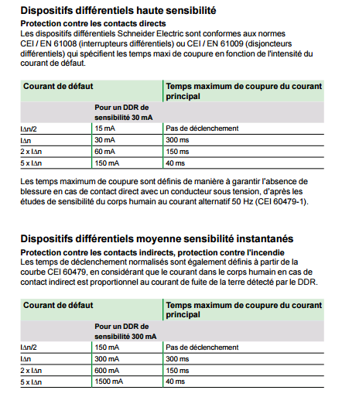

Procéder aux essais afin de vérifier le bon fonctionnement de l’installation :
- Toutes les protections sont en position ouvert :
- Fermer le (ou les )DDR
- Fermer une protection et vérifier son fonctionnement puis passer à une autre.
E2 :

